Студент группы ИС-28 Шогенов Р.А

**Практическое занятие № 2**

**Тема:** Cоставление программ ветвящейся структуры в IDE PyCharm Community

**Цель:** занятия: закрепить усвоенные знания, понятия, алгоритмы, основные принципы составления программ, приобрести навыки составление программ циклической структуры в IDE PyCharm Community.

**Постановка задачи.**

Дано целое число N (>0). Найти значение выражения 1.1 - 1.2 + 1.3 - ... (N слагаемых, знаки чередуются). Условный оператор не использовать.

**Тип алгоритма**: циклический

**Блок-схема алгоритма:**

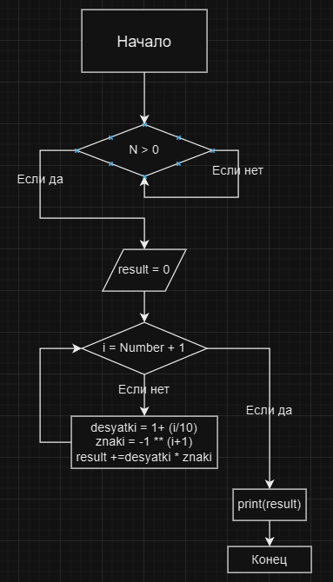

**Текст программы:**

# Вариант 30 Номер 1

# Дано целое число N (>0).

# Найти значение выражения 1.1 - 1.2 + 1.3 - ... (N слагаемых,знаки чередуются).

# Условный оператор не использовать.

def find_num(Number):

    result = 0 # переменная для сохраниения результата

    for i in range(1, Number + 1):

        desyatki = 1 + (i/10) # число после запятой

        znaki = -1 ** (i+1) # знак действия

        result += desyatki * znaki

        #print("Десятки: ",desyatki, "знаки: ", znaki, "результат:", result) #проверка

    print(result)

while True:

    N = int(input("Введите значение N > 0: "))

    if N > 0:

        find_num(N)

        break

    else:

        print("Пожалуйста, введите число больше 0.")

        continue

**Протокол работы программы:**



**Вывод:** Я закрепил усвоенные знания, понятия, алгоритмы, основные принципы составления программ, приобрёл навыки составления программ циклической структуры в IDE PyCharm Community. Выполнены разработка кода, отладка, тестирование, оптимизация программного кода.

Готовые программные коды выложены на GitHub.